“AZƏRBAYCAN XƏZƏR DƏNİZ GƏMİÇİLİYİ” QSC
“AZƏRBAYCAN DÖVLƏT DƏNİZ AKADEMİYASI” PHŞ

“Təsdiq edirəm”
“Azərbaycan Dövlət Dəniz Akademiyası” PHŞ-nin
Tədrisin təşkili və idarəedilməsi üzrə prorektoru
______________________ İ.Ə.Süleymanova
“______” “_________________” 2026 – cı il

№ 115

“GƏMİ SOYUDUCU QURĞULARI”
LABORATORİYASI

“HİDRAVLİKA”
LABORATORİYASI

PASPORTU

Bakı - 2026
1. Ümumİ məlumat
1.1. Tədris-tədqiqat laboratoriyasının tam adı: “Gəmi soyuducu qurğuları”, “Hidravlika” laboratoriyası
1.2. Fakültə: Gəmi mexanikası və elektromexanikası
1.3. Kafedra: Gəmi energetik qurğuları
1.4. Auditoriyanın təyinatı: laboratoriya
1.5. Yaradılma tarixi: Sentyabr 2018-ci il
1.6. Laboratoriyanın yerləşməsi: Əsas bina, 115 saylı otaq, 1 – ci mərtəbə
1.7. Kafedradan auditoriyaya məsul şəxs: dos. t.e.n. Əliyev N.S., b/m Fatyanova N.V.
1.8. Maddi-məsul şəxs: lab/m Həziyev Ə.R.
1.9. Labarotoriya işləri üzrə dərslərin aparılması: dos. t.e.n. Əliyev N.S.,
b/m Rəhmanov M.X., b/m Fatyanova N.V., b/m Məmmədov S.M.
1.10. Pasport tərtib olunub: 19.10.2026
1.11. Dekan: dos. Əsgərov R.X.
1.12. Kafedra müdiri: dos. t.e.n. İsmayılov A.Ş.
1.13. Razılaşdırılıb: Tədris prosesinin təşkili şöbəsinin müdiri - dos. Süleymanov Ə.M.
1.14. Avadanlığın siyahısı:
№ | Avadanlığın adı | İnventarın nömrəsi | Auditoriya | Avadanlıq tətbiq olunan sahə
1 | Soyuducu qurğu | 12000179 | 115 | Tədris təcrübə işləri
2 | Split tipli kondisioner | 12000806 | 115 | Tədris təcrübə işləri

1.15. Laboratoriyanın kadr potensialı:
№ | A.S.A. | Vəzifəsi | Təhsili,  elmi dərəcəsi, elmi adı | Əlaqə informasiyası
1 | Əliyev N.S. | Dosent | t.e.n
2 | Həziyev Ə.R. | Lab. müdiri | ali
3 | Fatyanova N.V. | Baş müəllim | t.e.ü.f.d

2. Laboratoriyanın təhsil fəaliyyəti:

2.1. Laboratoriya bazasında aparılan tədris fənləri və tədris kursları
№ | Fənnin (tədris kursunun adı) | Hazırlıq istiqaməti | Saatların miqdarı | Müəllim
1. | Gəmi soyuducu qurğuları və HKS | Mühazirə | 45
2. | Gəmi soyuducu qurğuları və HKS | Lab. | 15
3. | Hidromexanika | Mühazirə | 45
4. | Hidromexanika | Lab. | 15

2.2. Laboratoriya bazasında tədris keçmiş tələbələrin sayı
№ | Hazırlıq istiqaməti | Tədris ili | Tələbələrin sayı
1.
2.

3. Laboratoriyanın planı və avadanlığın yerləşdirilməsi. Miqyas: 1 sm. = 0,5 m.

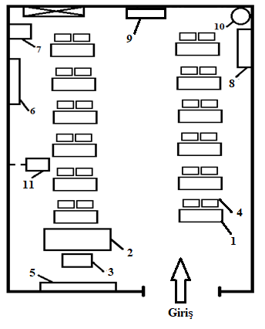
Şərti işarələr: - Pəncərə, 1-parta, 2-müəllim masası, 3- müəllim stulu, 4-stul, 5- auditoria lövhəsi, 6-hidravlik qurğu, 7-çən , 8- split kondisioner, 9-soyuducu qurğu, 10-balon, 11- proyektor.
Otağın ölçüləri : Eni – 3m 57sm , Uzunluğu – 9m 77sm: Hündürlüyü – 4m 50sm.
Otaqların sayı : 1 ( bir ) ;
Otağın ümumi sahəsi 35kv.m.
- qapıların sayı –1 ədəd;
- pəncərə - 1;
- divarların materialı - mişar daşı ;
- tavanın materialı – mişar daşı;
- döşəmənin materialı - laminat;
- divarın örtüyü - boya.

3.1. Yerləşdırılmış avadanlığın spesifikasiyası

№ | Adı | Markası, tipi | Sayı | Qeyd
1. | Parta |  | 12
2. | Müəllim masası |  | 1
3. | Müəllim stulu |  | 1
4. | Stul |  | 24
5. | Auditoria lövhəsi |  | 1
6. | Hidravlik qurğu |  | 1
7. | Çən |  | 1
8. | Split kondisioner | Mitsubishi | 1
9. | Soyuducu qurğu |  | 1
10. | Balon |  | 1
11. | Proyektor |  | 1
12. | Orksteklo |  | 7
13. | A1 formatında şəkil |  | 2

3.2. Laboratoriyanın giriş qapısı lövhəsinin eskizi

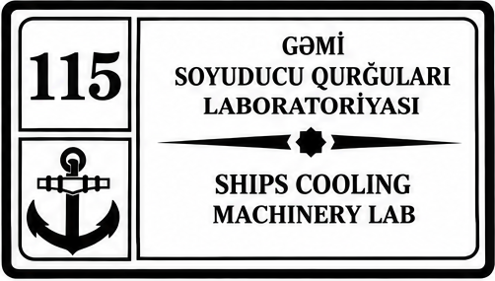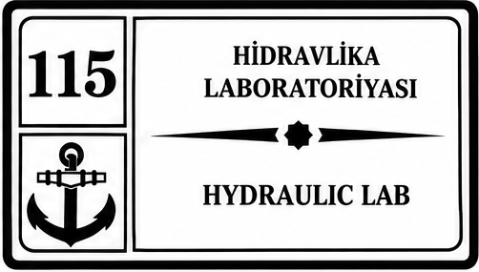

Kafedra müdiri - dos.İsmayılov A.Ş.

Laboratoriya müdiri - Həziyev Ə.R.

Fənn müəllimi- dos. t.e.n. Əliyev N.S.
b/m Fatyanova N.V.

